Documento de Concepção do Sistema

Nome do Projeto:

E Commerce Para venda de semi joias

Dados do Grupo:

Alef denobile DE ALMEIDA RA: 0030482211033

Bruno gabriel beltrame fernandes RA: 0030482211024

Michael douglas nascimento de lima RA: 0030482211041

Conteúdo

1 Introdução 1

1.1 Lista de requisitos 1

1.2 TABELA DE REQUISITOS SUPLEMENTARES 1

1.2.1 Critérios Objetivos de Aprovação dos requisitos 2

2 Dependências entre requisitos 2

3 Diagramas de Casos de Usos 3

3.1 Diagramas de Casos de Usos 3

3.2 Descrição dos Caso de Usos 3

4 Modelo Conceitual 4

*<Ver Aula>* 4

4.1 Tabela de Operações de Manutenção 4

*<Ver Aula>* 4

4.2 Tabela de Operações de Consulta 4

*<Ver Aula>* 4

5 Cronograma de Execução 4

5.1 Ciclos Interativos 4

*<Ver Aula>* 4

5.2 Cronograma 4

*<Ver Aula>* 4

Histórico de revisão

|  |  |  |  |  |
| --- | --- | --- | --- | --- |
| **Data** | **Versão** | **Descrição** | **Elaboração** | **Aprovação** |
| 19/06/23 | 1.0 | Primeira Versão Projeto | Beltrame | Michael Douglas |
|  |  |  |  |  |
|  |  |  |  |  |

Localização do GitHub: <https://github.com/MichaelDouglasLima/Engenharia-de-Software-II-E-Commerce>

Localicação do Figma: <https://www.figma.com/file/zVzxHZnK573g4WEgnpheRy/Untitled?node-id=1%3A2&t=v2pZm6Izv0kMvaKz-1>

Localicação dos Diagramas:

Diagrama de Casos de Uso: <https://lucid.app/lucidchart/76bf2d3b-6dfd-4363-90d7-c4700aaca596/edit?viewport_loc=-1366%2C-262%2C3636%2C1700%2C0_0&invitationId=inv_5cee9a03-94e6-428f-8f41-854e3331b545>

Diagrama Modelo Conceitual: <https://lucid.app/lucidchart/27ebd1c7-b32d-46db-ba77-0b7c6b68d459/edit?viewport_loc=-478%2C71%2C2633%2C1447%2C0_0&invitationId=inv_2d427229-c6c4-43c9-bd69-d62d96ad0c42>

Jornada do Usuário: <https://lucid.app/lucidspark/341828a0-1db2-418f-9648-7e64718c57d5/edit?viewport_loc=-239%2C-596%2C2025%2C974%2C0_0&invitationId=inv_3150f2e0-7e8e-4c63-a0cd-5f0e6463f1fd>

Localização do Documento: <https://fatecspgov-my.sharepoint.com/:w:/g/personal/michael_lima8_fatec_sp_gov_br/EdLrZLGTAO1MrRaTx_wpcH0BQcbzPKJ3w2Anjoitfo5zIg>

# Introdução

Neste projeto temos como objetivo, criar um site para venda e comercialização de semi jóias, para a criação de uma conta no site, os usuários terão de colocar informações básicas como: nome, data de nascimento, e-mail, CPF, dentre outros. Os usuários terão como visualizar os produtos, consultar os preços e possíveis descontos, para fazer as compras, os usuários precisam ter uma conta criada.

Os principais produtos vendidos nesta loja serão: Anéis, brincos, colares e pulseiras. O site aceitara pagamentos por boleto, pix, cartão de crédito, entre outros.

O site teria uma função de notificar os usuários quando um novo produto estivesse disponível, por e-mail ou telefone, ao final do site, estarão disponíveis o e-mail, o número de telefone e as redes sociais como Instagram e Facebook referentes ao site, para caso seja necessário entrar em contato com o(a) dono(a) do site, além disso, também será possível solicitar um produto específico caso ele não estivesse disponível na loja digital, entrando em contato com o responsável do site. Por último o site terá um espaço reservado para ideias e sugestões que possam melhorar o negócio.

## Lista de requisitos

|  |  |  |  |  |  |
| --- | --- | --- | --- | --- | --- |
| F1 – Emitir Nota Fiscal | | **Oculto (X)** | | | |
| Descrição | | Automatizar o processo de emissão de nota fiscal para a venda dos produtos da marca, pois é um registro de transações de compra e venda. É válida para qualquer tipo de empresa e negociação comercial ocorrida em ambiente físico ou virtual. | | | |
| Fornecedor | | **Setor de Contabilidade** | | | |
| Aprovado? | | **Sim** | | | |
| Aprovado por | | **Michael Douglas** | | | |
| **Requisitos Não Funcionais** | | | | | |
| **Nome** | **Restrição** | | **Categoria** | **Desejável** | **Permanente** |
| NF 1.1  Aparência | Preta e Branca | | Interface | **(X)** | **( )** |

|  |  |  |  |  |  |
| --- | --- | --- | --- | --- | --- |
| F2 –  Gerenciar Estoque | | **Oculto ( )** | | | |
| Descrição | | O sistema deverá gerenciar o estoque dos produtos, ser capaz de adicionar, remover e alterar mercadorias, além de ser capaz de colocar os produtos em oferta. | | | |
| Fornecedor | | **Setor de Estoque** | | | |
| Aprovado? | | **Sim** | | | |
| Aprovado por | | **Bruno Beltrame** | | | |
| **Requisitos Não Funcionais** | | | | | |
| **Nome** | **Restrição** | | **Categoria** | **Desejável** | **Permanente** |
| NF 2.1  Aparência | O sistema deve ter fotos dos produtos, fornece informações sobre quantidade e preço. | | Interface | **( )** | **(X)** |

|  |  |  |  |  |  |
| --- | --- | --- | --- | --- | --- |
| F3 –  Gerenciar Vendas | | Oculto ( ) | | | |
| Descrição | | O sistema deverá realizar as vendas dos produtos da loja e fornecer as informações importantes para o administrador (exemplo: mostrar a quantidade de produtos vendidos no mês). | | | |
| Fornecedor | | **Setor de Vendas** | | | |
| Aprovado? | | **Sim** | | | |
| Aprovado por | | **Bruno Beltrame** | | | |
| **Requisitos Não Funcionais** | | | | | |
| **Nome** | **Restrição** | | **Categoria** | **Desejável** | **Permanente** |
|  |  | |  |  |  |

|  |  |  |  |  |  |
| --- | --- | --- | --- | --- | --- |
| F4 –  Gerenciar Propagandas | | **Oculto ( )** | | | |
| Descrição | | O sistema deverá ser capaz de gerenciar as propagandas que aparecerão no site, o tempo que ficaram disponíveis e deveram ser relacionadas ao assunto do site. | | | |
| Fornecedor | | **Setor de Marketing** | | | |
| Aprovado? | | **Sim** | | | |
| Aprovado por | | **Michael Douglas** | | | |
| **Requisitos Não Funcionais** | | | | | |
| **Nome** | **Restrição** | | **Categoria** | **Desejável** | **Permanente** |
| NF 4.1 Chamariz | A imagem deverá estar localizada em uma parte importante do site e ser bem destacada. | | Interface | **( )** | **(X)** |

|  |  |  |  |  |  |
| --- | --- | --- | --- | --- | --- |
| F5 – Gerenciar Ofertas | | **Oculto ( )** | | | |
| Descrição | | O sistema deverá ser capaz de gerenciar as ofertas dos produtos que aparecerão no site, o tempo que ficaram disponíveis e exibir o preço dos produtos. | | | |
| Fornecedor | | **Setor de Marketing e o setor de Vendas** | | | |
| Aprovado? | | **Sim** | | | |
| Aprovado por | | **Michael Douglas** | | | |
| **Requisitos Não Funcionais** | | | | | |
| **Nome** | **Restrição** | | **Categoria** | **Desejável** | **Permanente** |
| NF 5.1  Aparência | As ofertas deverão aparecer com frequência pelo site. | | Interface | **( )** | **(X)** |

|  |  |  |  |  |  |
| --- | --- | --- | --- | --- | --- |
| F6 – Vender Produtos | | **Oculto ( )** | | | |
| Descrição | | O sistema deverá ser capaz de vender os produtos da loja através do site. | | | |
| Fornecedor | | **Setor de Vendas** | | | |
| Aprovado? | | **Sim** | | | |
| Aprovado por | | **Michael Douglas** | | | |
| **Requisitos Não Funcionais** | | | | | |
| **Nome** | **Restrição** | | **Categoria** | **Desejável** | **Permanente** |
|  |  | |  | **( )** | **( )** |

|  |  |  |  |  |  |
| --- | --- | --- | --- | --- | --- |
| F7 – Perfil Para Administradores | | **Oculto ( )** | | | |
| Descrição | | O sistema deverá ter uma área para que os administrador possam cuidar do site de coisas como, propagandas, ofertas e estoque. | | | |
| Fornecedor | | **Setor de RH** | | | |
| Aprovado? | | **Sim** | | | |
| Aprovado por | | **Michael Douglas** | | | |
| **Requisitos Não Funcionais** | | | | | |
| **Nome** | **Restrição** | | **Categoria** | **Desejável** | **Permanente** |
|  |  | |  | **( )** | **( )** |

|  |  |  |  |  |  |
| --- | --- | --- | --- | --- | --- |
| F8 – Perfil para Clientes | | **Oculto ( )** | | | |
| Descrição | | O sistema deverá possibilitar que os clientes possam criar uma conta no site, no perfil deles eles poderão fazer consultar o histórico de compras, ver os pedidos em andamento, acionar garantia e acionar reclamações caso tenham algum problema. | | | |
| Fornecedor | | **Setor de RH** | | | |
| Aprovado? | | **Sim** | | | |
| Aprovado por | | **Michael Douglas** | | | |
| **Requisitos Não Funcionais** | | | | | |
| **Nome** | **Restrição** | | **Categoria** | **Desejável** | **Permanente** |
|  |  | |  | **( )** | **( )** |

## TABELA DE REQUISITOS SUPLEMENTARES

Abaixo segue tabelas descritivas de requisitos suplementares para o bom funcionamento do sistema.

|  |  |  |  |  |
| --- | --- | --- | --- | --- |
| **Requisitos Suplementares** | | | | |
| **Nome** | **Restrição** | **Categoria** | **Desejável** | **Permanente** |
| S1 Interface | Simples com Cores Neutras | Interface | **(X)** | **( )** |
| S2 Ícones | Simples | Interface | **( )** | **(X)** |
| S3 Perfis de Usuário | Login | Segurança | **( )** | **(X)** |
| S4 Acesso | Email e senha | Interface | **( )** | **(X)** |

### Critérios Objetivos de Aprovação dos requisitos

|  |  |
| --- | --- |
| Número | Critério |
| 1 | Possuir identificação única |
| 2 | Estar claro e apropriadamente declarado |
| 3 | Não ser ambíguo |
| 4 | Ser relevante |
| 5 | Ser completo |
| 6 | Estar consistente com os demais requisitos |
| 7 | Ser implementável |
| 8 | Testável e rastreável |

# Dependências entre requisitos

|  |  |  |  |  |  |  |  |  |
| --- | --- | --- | --- | --- | --- | --- | --- | --- |
|  | RF001 | RF002 | RF003 | RF004 | RF005 | RF006 | RF007 | RF008 |
| RF001 | X |  |  |  |  | X |  |  |
| RF002 |  | X | X |  | X |  | X |  |
| RF003 |  |  | X |  |  |  | X |  |
| RF004 |  |  |  | X |  |  | X |  |
| RF005 |  | X |  |  | X |  | X | X |
| RF006 |  |  |  |  |  | X |  |  |
| RF007 |  | X | X | X | X |  | X |  |
| RF008 |  |  |  |  |  | X |  | X |

# Diagramas de Casos de Usos

## Diagramas de Casos de Usos

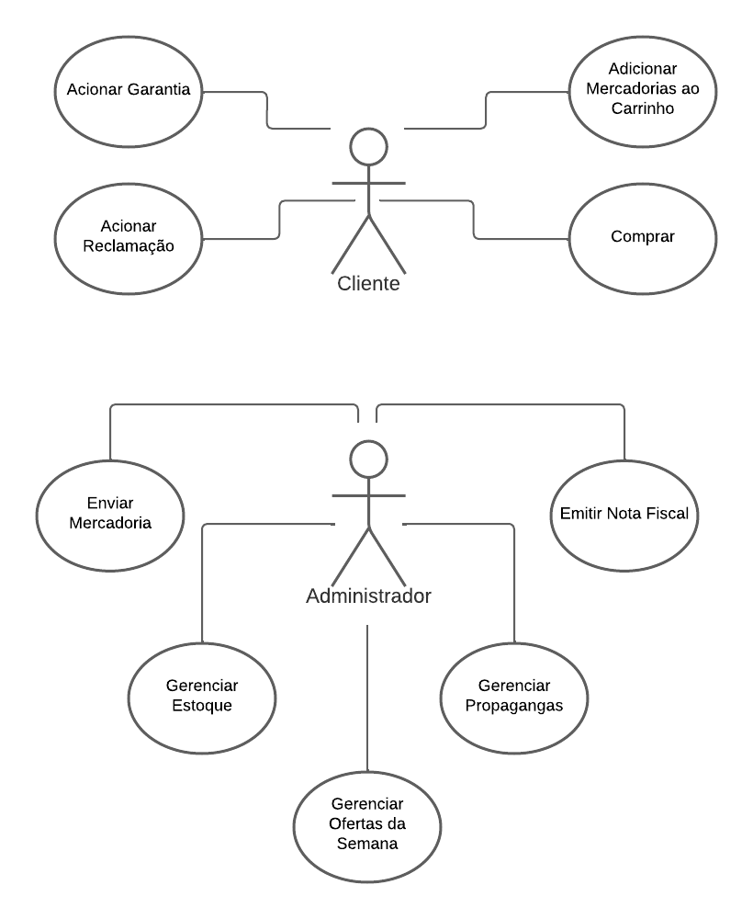

# Modelo Conceitual

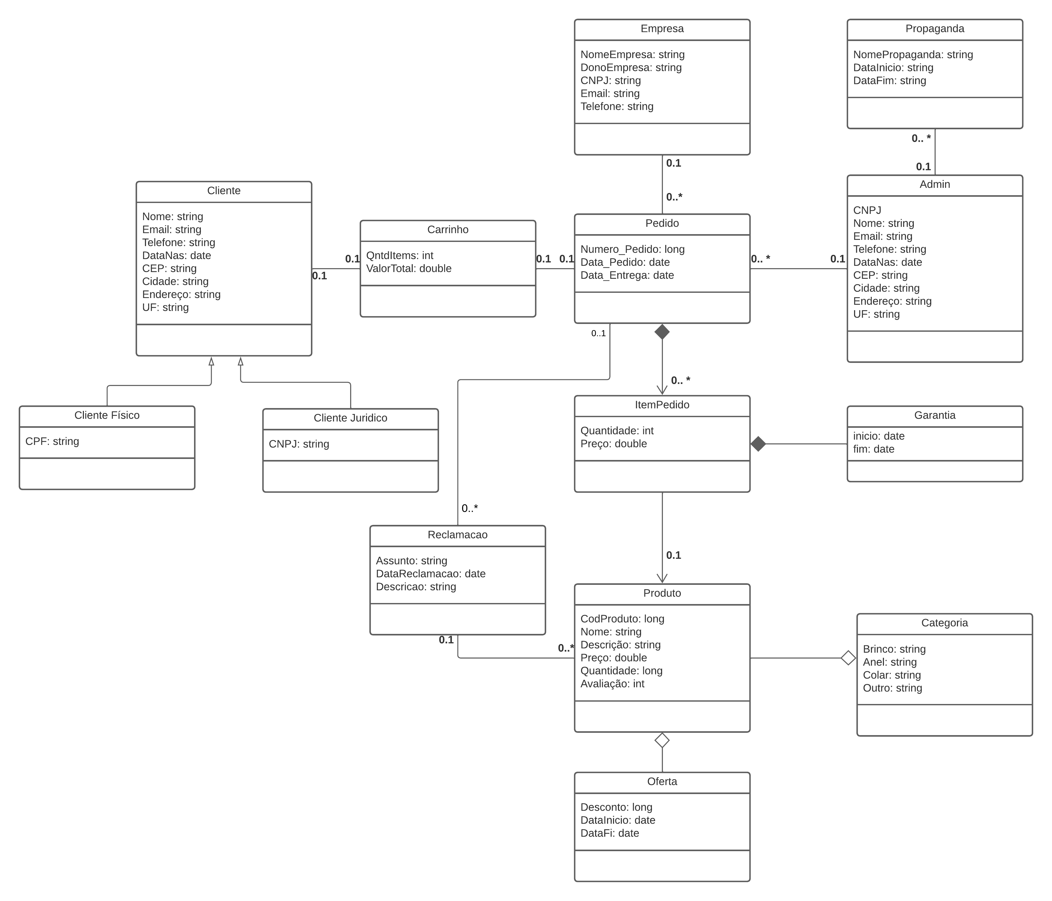

## Tabela de Operações de Manutenção

## Descrição dos Caso de Usos

|  |  |  |  |
| --- | --- | --- | --- |
| **[CDU-01] - <00001>** | | | |
| Nome: | *Acionar Garantia* | | |
| Atores: | *Cliente* | | |
| Prioridade: | *Essencial* | | |
| Requisitos associados: | | | *Emitir Nota Fiscal* |
| Entradas e pré-condições: | | | *A garantia fica disponível após a compra do pedido* |
| Saídas e pós-condições: | | | *A garantia dura cerca de 12 meses.* |
| Fluxos de eventos | | | |
| Fluxo principal: | | *Passo 1: O cliente entra no perfil de usuário.*  *Passo 2: O cliente clica em “Garantia” e acessa uma lista com seus produtos em Garantia.*  *Passo 3: O cliente escolhe o produto que quer acionar a garantia e então escreva uma descrição do problema e confirma o acionamento da garantia.* | |

|  |  |  |  |
| --- | --- | --- | --- |
| **[CDU-02] - <00002>** | | | |
| Nome: | *Acionar Reclamação* | | |
| Atores: | *Cliente* | | |
| Prioridade: | *Essencial* | | |
| Requisitos associados: | | |  |
| Entradas e pré-condições: | | | *A reclamação está interligada a um produto vendido.* |
| Saídas e pós-condições: | | | *A reclamação é atendida por um administrador.* |
| Fluxos de eventos | | | |
| Fluxo principal: | | *Passo 1: O cliente entra no perfil de usuário.*  *Passo 2: O cliente clica em “Reclamações”.*  *Passo 3: O cliente descreve o problema e envia a reclamação.* | |

|  |  |  |  |
| --- | --- | --- | --- |
| **[CDU-03] - <00003>** | | | |
| Nome: | *Adicionar Mercadorias ao Carrinho* | | |
| Atores: | *Cliente* | | |
| Prioridade: | *Essencial* | | |
| Requisitos associados: | | | *Comprar* |
| Entradas e pré-condições: | | |  |
| Saídas e pós-condições: | | |  |
| Fluxos de eventos | | | |
| Fluxo principal: | | *Passo 1: O cliente escolhe o produto desejado.*  *Passo 2: O cliente adiciona o produto ao carrinho.* | |

|  |  |  |  |
| --- | --- | --- | --- |
| **[CDU-04] - <00004>** | | | |
| Nome: | *Comprar* | | |
| Atores: | *Cliente* | | |
| Prioridade: | *Essencial* | | |
| Requisitos associados: | | |  |
| Entradas e pré-condições: | | |  |
| Saídas e pós-condições: | | |  |
| Fluxos de eventos | | | |
| Fluxo principal: | | *Passo 1: O cliente escolhe a mercadoria desejada*  *Passo 2: O cliente clica em comprar*  *Passo 3: O cliente escolhe a forma de pagamento e coloca as informações necessárias.*  *Passo 4: O cliente confirma a compra.* | |

|  |  |  |  |
| --- | --- | --- | --- |
| **[CDU-05] - <00005>** | | | |
| Nome: | *Enviar Mercadoria* | | |
| Atores: | *Administrador* | | |
| Prioridade: | *Essencial* | | |
| Requisitos associados: | | | *Comprar* |
| Entradas e pré-condições: | | | *Enviar fica disponível após um produto ser comprado.* |
| Saídas e pós-condições: | | |  |
| Fluxos de eventos | | | |
| Fluxo principal: | | *Passo 1: O administrador recebe as informações do produto vendido.*  *Passo 2: O administrador confirma os dados de envio do produto.*  *Passo 3: O produto é enviado* | |

|  |  |  |  |
| --- | --- | --- | --- |
| **[CDU-06] - <00006>** | | | |
| Nome: | *Gerenciar Estoque* | | |
| Atores: | *Administrador* | | |
| Prioridade: | *Essencial* | | |
| Requisitos associados: | | |  |
| Entradas e pré-condições: | | |  |
| Saídas e pós-condições: | | |  |
| Fluxos de eventos | | | |
| Fluxo principal: | | *Passo 1: O administrador gerencia do estoque podendo adicionar, remover, ou alterar mercadorias.* | |

|  |  |  |  |
| --- | --- | --- | --- |
| **[CDU-07] - <00007>** | | | |
| Nome: | *Emitir Nota Fiscal* | | |
| Atores: | *Administrador* | | |
| Prioridade: | *Essencial* | | |
| Requisitos associados: | | | *Comprar, Enviar Mercadoria.* |
| Entradas e pré-condições: | | | *A nota é emitida após a venda de uma mercadoria.* |
| Saídas e pós-condições: | | |  |
| Fluxos de eventos | | | |
| Fluxo principal: | | *Passo 1: O sistema recebe as informações da venda.*  *Passo 2: O sistema emite a nota fiscal.* | |

|  |  |  |  |
| --- | --- | --- | --- |
| **[CDU-08] - <00008>** | | | |
| Nome: | *Gerenciar Propagandas* | | |
| Atores: | *Administrador* | | |
| Prioridade: | *Essencial* | | |
| Requisitos associados: | | |  |
| Entradas e pré-condições: | | |  |
| Saídas e pós-condições: | | |  |
| Fluxos de eventos | | | |
| Fluxo principal: | | *Passo 1: O administrador decide quais propagandas ele vai querer que apareçam no site.* | |

|  |  |  |  |
| --- | --- | --- | --- |
| **[CDU-09] - <00009>** | | | |
| Nome: | *Gerenciar Ofertas da Semana* | | |
| Atores: | *Administrador* | | |
| Prioridade: | *Essencial* | | |
| Requisitos associados: | | |  |
| Entradas e pré-condições: | | |  |
| Saídas e pós-condições: | | |  |
| Fluxos de eventos | | | |
| Fluxo principal: | | *Passo 1: O administrador decide quais mercadorias que ele vai querer que estejam em oferta.* | |

|  |  |  |  |  |  |  |
| --- | --- | --- | --- | --- | --- | --- |
| **Conceito** | **I** | **A** | **E** | **C** | **Observação** | **Ref. Cruzadas** |
| Cliente | X | X | X | X |  | F1 |
| Pedido | X |  |  | X |  | F1 |
| Administrador | X | X | X | X |  | F1 |
| Propaganda | X | X | X | X |  | F7 |
| Produto | X | X | X | X |  | F7 |
| Oferta | X | X | X | X |  | F7 |
| Garantia | X |  |  | X |  | F8 |
| Item Pedido | X |  |  |  |  | F8 |
| Empresa |  |  |  |  |  |  |
| Reclamação | X | X | X | X |  | F8 |
| Carrinho |  |  |  |  |  | F8 |

## Tabela de Operações de Consulta

|  |  |
| --- | --- |
| Nome | Referências Cruzadas |
| Filtrar produtos por categoria. |  |
| Consultar histórico de compras. |  |
| Consultar Garantias. |  |
| Consultar Pedidos |  |
| Relatório de Vendas |  |

# Cronograma de Execução

## Ciclos Iterativos

|  |  |  |  |  |  |
| --- | --- | --- | --- | --- | --- |
| **Ciclo** | **Casos de Uso** | **Manutenção de Informações** | **Consultas** | **Observações** | **Esforço Estimado** |
| 1 | Acionar Garantia | - | - | Neste ciclo o cliente poderá acionar a garantia de seus produtos. | 400 Horas |
| 2 | Acionar Reclamação | - | - | Quando acontecer algum problema com o produto o cliente poderá reclamar | 400 Horas |
| 3 | Adicionar Mercadorias ao Carrinho | - | - | Neste ciclo o cliente poderá colocar os itens no carrinho e comprar todos de uma vez | 450 Horas |
| 4 | Comprar | - | - | Neste ciclo o cliente confirma a compra do produto | 500 Horas |
| 5 | Enviar Mercadoria | - | - | Após a mercadoria ser comprado e documentada, ela fica pronta para ser enviada | 500 Horas |
| 6 | Gerenciar Estoque | - | - | Neste ciclo o administrador poderá controlar o estoque e adicionar e remover produtos | 600 Horas |
| 7 | Gerenciar Ofertas da Semana | - | - | Implementar um mecanismo para gerenciar as ofertas da semana | 550 Horas |
| 8 | Gerenciar Propagandas | - | - | Implementar um mecanismo para gerenciar as propagandas | 550 Horas |
| 9 | Emitir Nota Fiscal | - | - | Implementar uma forma de emitir a nota fiscal | 600 Horas |
|  |  |  |  | Total | 4550 Horas |

## Cronograma

3 Pessoas:

|  |  |  |  |  |  |  |  |  |
| --- | --- | --- | --- | --- | --- | --- | --- | --- |
| Dias: | 1-10 | 11-30 | 21-30 | 31-40 | 41-50 | 51-60 | 61-70 | 70-90 |
| Ciclo 1 | Análise | Projeto | Implementação | Testes |  |  |  |  |
| Ciclo 2 |  | Análise | Projeto | Implementação | Testes |  |  |  |
| Ciclo 3 |  |  | Análise | Projeto | Implementação | Testes |  |  |
| Ciclo 4 |  |  |  | Análise | Projeto | Implementação | Testes |  |
| Implantação |  |  |  |  |  |  |  | Implantação |